ГОСУДАРСТВЕННОЕ БЮДЖЕТНОЕ ОБРАЗОВАТЕЛЬНОЕ УЧРЕЖДЕНИЕ
СРЕДНЕГО ПРОФЕССИОНАЛЬНОГО ОБРАЗОВАНИЯ
«АРМАВИРСКИЙ МЕДИЦИНСКИЙ КОЛЛЕДЖ»
МИНИСТЕРСТВА ЗДРАВООХРАНЕНИЯ КРАСНОДАРСКОГО КРАЯ

Сценарий профессионального конкурса
по дисциплине
ОП. 02 Анатомия и физиология человека

«Движение — ЖИЗНЬ».
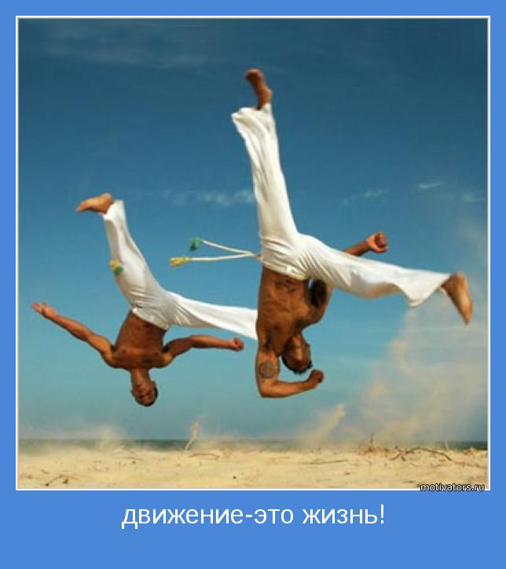

Разработчик
Малахова Ф.А.
Армавир 2016

Пояснительная записка
Актуализация.
Одна из важнейших функций человеческого организма – удержание тела и его частей в определенном положении и передвижении в пространстве. Эти статистические и динамические функции выполняет опорно - двигательный аппарат, у которого выделяют пассивную -скелет и его соединения и активную - мышцы, части. Теоретические и практические знания костной системы, соединения костей в скелете человека необходимо для понимания морфофункциональных особенностей строения костей, суставов и в необходимых случаях для оказания правильной медицинской помощи при нарушении их нормального функционирования. Знания строения костей необходимо для изучения других систем человека - пищеварительной, дыхательной, нервной, органов чувств, а также практическим врачам различных специальностей - невропатологам, нейрохирургам, офтальмологам. Цели мероприятия:
Образовательные
- повышение интереса к предмету и профессии медицинского работника
- научить студентов самостоятельно работать с литературой, натуральными препаратами.
Развивающие:
- расширение и углубление знаний
- развитие навыков медицинского мышления, умения использовать свои теоритические знания в практической деятельности
Воспитательные:
- чувства коллективизма, взаимопомощи;

- ответственности при подготовке к конкурсу;

- способствовать воспитанию устойчивого интереса к предмету

Задачи конкурса:
- организовать самоподготовку студентов по теме «Опорно-двигательная система»
- организовать творческую домашнюю работу студентов по интересам:
-составить презентации или видеоролик по теме: «как мы готовились к конкурсу»
-подготовить номер художественной самодеятельности

Оборудование и материалы:

- раздаточный материал ( карточки с заданиями)
- проектор
- презентации
- ноутбук
- модели скелета
- натуральные препараты всех костей
- модели суставов (плечевой сустав, тазобедренный сустав)

Перечень заданий предложенных студентам на конкурс по теме:
«Движение - ЖИЗНЬ.»
1. «Приветствие.»
2. «Разложите по кармашкам.»
3. «Работа со скелетом.»
4. «Собери кости.»
5. «Разминка»
6. «Черный мешок.»
7. Конкурс капитанов.(карточки с заданием)
8. Конкурс презентаций (или видео ролик) «Как мы готовились к конкурсу.»
9. Номер художественной самодеятельности.
Каждая команда должна представить на конкурс результаты своего домашнего задания:
1. Приветствие.
2. Номер художественной самодеятельности.
3. Презентация (видеоролик)
4.Подготовить фотографов.

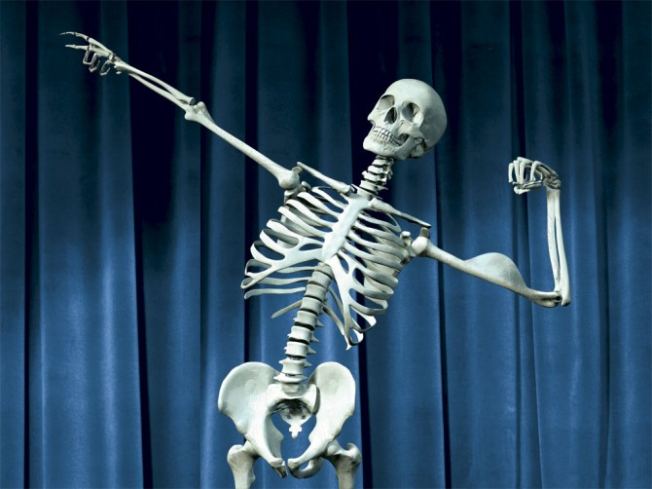

Ход мероприятия
Вступление.
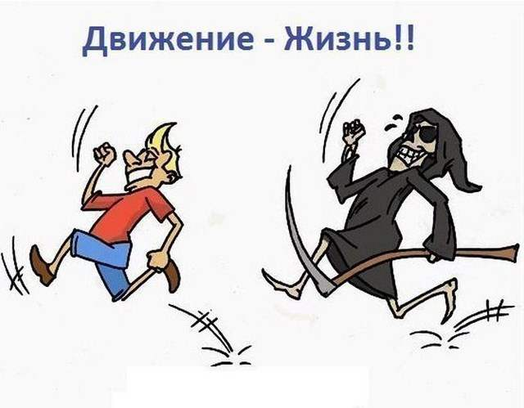
Ведущий № 1
Добрый день уважаемые студенты и преподаватели.
Сегодня мы проводим конкурс по анатомии движение-ЖИЗНЬ! Чтобы мероприятие сделать интересным, живым, запоминающимся будем разумно сочетать интеллектуальную деятельность с элементами занимательности.
Ведущий №
Океан наук широкий,
Он бескрайний и глубокий
Чтоб познать его глубины
Знаний требует рутины.
И в этот 21 век им
Управляет человек!
Ведущий 1:
А человек – создание уникальное
Верх совершенства, силы, красоты.
И нет еще науки интереснее,
Чтобы дойти до этой высоты.
Ведущий 2:
Сегодня мы попробуем сразиться
И состязанье вместе проведем,
Кто лучше знает тайны организма
Узнаем эмпирическим путем.
Ведущий 1:
Вот две команды –
Сила, доблесть, мудрость,
Сегодня отправляются в свой путь.
А мы все пожелаем им удачи,
Чтоб вдруг на полпути не утонуть.
Ведущий 2.
Сегодня в конкурсе участвуют 2 команды:
- команда 2 МВ «Кальций»

- команда 1СА «Ноmo»
Оценивать работу команд будет компетентное жюри; в составе:
1. Парфенова Е. Г.- методист
2. Князчян А. А.- преподаватедь
3. Сосновский Д. Г. – преподаватель.
4. Капрелова Э. Н. - преподаватель.
Секретарь жюри -студентки группы 2МА Чурилова Олеся
Ведущий 1. Итак, мы начинаем!
Ведущий 2. Ни пуха ни пера к черту!
Ведущий 1. Приглашаются капитаны команд для жеребьевки. (Проводится жеребьевка).

Конкурс №1
Ведущий 2. I Первый конкурс – Представление команд. Жюри оценивает конкурс по 5 бальной системе. Представление команды должно передать зрителю всё необходимое: настроение, имидж команды, стиль и наконец, ввод в игровую ситуацию. Но в первую очередь выход должен заставить зрителей Вас полюбить. А любит зритель в игре того, кто его удивляет. Поэтому представление должено быть оригинальным.
Конкурс №2
Ведущий 1. Переходим к следующему конкурсу «Разложите по кармашкам». На этот конкурс приглашается по 2 человека с команды. Вам предлагается карточки с латинскими названиями костей. Разберите их по частям и разложите по кармашкам экрана, 6 минут дается на это задание.(Приложение № 1).
Ведущий 2. Вы обязательно справитесь с заданием!
Ведущий 1. Ну, а пока наши конкурсанты выполняют задание, проведем игру с залом. Дорогие болельщики вы готовы помочь своим командам заработать баллы?

Ведущий 2. Отгадайте загадку. Болельщики правильно ответившие на загадки получают 1 балл.
Немножко похож он на червяка,
И до конца не изучен пока.
Полезный он всё-таки или нет —
Никак не решит Ученый совет.
Имеет плохую привычку он, братцы,
Вдруг ни с того, ни с сего воспаляться.
(Аппендикс)
Ведущий 1.
В груди у каждого из нас
И день, и ночь, и всякий час
Мотор стучит чудесный.
Конечно, вам известный.
Оно, как маленький насос,
Совсем не в шутку, а всерьёз
Качает кровь, качает
И устали не знает. (Сердце)
Ведущий 2.
Главнее его
Нам с тобой не найти,
Заставит он сесть
И заставит идти.
Запомнит стишок
И задачку решит,
И шуткою новой
Всех рассмешит.
Придумал он радио
И телефон,
Машины, ракеты —
Это всё он. (Мозг)
Ведущий 1. (Подносит экраны к жюри и проверяют правильность выполнения задания)
Конкурс №3
Ведущий 2. Переходим к следующему конкурсу «Работа со скелетом.». В этом конкурсе участвует вся команда и приглашаются обе команды к скелету. Вам предлагаются по 3 карточки с латинскими названиями костей, каждой команде, которые вы должны найти на скелете и рассказать строение одной из предложенных костей. (Ведущие предлагают командам выбрать карточки с названиями костей.)
Ведущий 1. На подготовку к этому конкурсу командам дается 3 минуты.
Конкурс №4
Ведущий 2. Следующий конкурс называется «Собери кости» и с команды приглашаются 2 человека. Каждой команде предлагаются карточки с названием отдела скелета и участникам надо собрать набор костей того отдела , который указан у них в карточке. (Ведущиепредлагают выбрать карточки с называнием отделов скелета и участники подходят к столу, где расположены все кости скелета и собирают набор костей). На подготовку к этому конкурсу командам дается 3 минуты. (Ведущие забирают у участников наборы которые они собрали и подносят на стол жюри и проверяют правильность выполнения задания).
Ведущий 1. Пока наши команды работают, я расскажу вам что-нибудь интересное.
Знаете ли вы что:
В 1964 году произведена самая первая пересадка сердца в Миссисипи доктором Харди.
В 1925 году Советский хирург С. С. Брюханенко сконструировал аппарат искусственного кровообращения.
В организме человека 25 триллионов эритроцитов! Если их считать по одному, то считая 10 клеток в минуту, для счета потребуется 40 тысяч. Лет
Ведущий 2. (Результаты работы ведущие подносят к жюри, которые проверяю правильность ответов.)
Конкурс № 5
Ведущий 2. Переходим к следующему конкурсу «Разминка». Наши конкурсанты составят описание трех костей, по которым соперники должны узнать их. Время для подготовки ответа дается одна минута. Представитель команды выходит и описывает строение одной кости, по которым соперники должны определить название кости.
Конкурс № 6
Ведущий 1. Переходим к следующему конкурсу «Черный мешок». Для этого конкурса потребуется 3 человека с команды. (Конкурсанты выходят к ведущим). Черные мешочки в зал, пожалуйста. (играет музыка).
Ведущий 2. Вам предлагаются мешочки, в которых лежат кости и вам нужно на ощупь определить название кости, к какому отделу она относится. (Ведущие подносят к конкурсантам подносы с мешочком и ощупывая кость в мешке, говорит, как она называется и на основании чего сделан этот вывод, затем вынимает описанную кость из мешка. Жюри оценивает ответ каждого участника.)
Конкурс № 7
Ведущий 1. А для капитанов задание усложняется. Ну, а теперь переходим к конкурсу капитанов. (Капитаны приглашаются к ведущим). Вам предлагаются карточки с заданием. (Ведущие дают выбрать карточки капитанам). Для его выполнения пройдите, пожалуйста за столы.
Ведущий 2. Для выполнения этого задания дается 7 минут. Пришло время опять обратиться к нашим зрителям. Проверим знания у них. За каждый правильный ответ вы получите 1 балл.
Ведущий 1.
Вопрос болельщикам команды «Кальций»
- Какое насекомое напоминает серой вещество спинного мозга на поперечном разрезе? (бабочка)
- Что можно увидеть с закрытыми глазами? (сон)
- Какое дерево растет в легких? (бронхиальное)
- Кто в своей клятве произнес: «Не вреди больному»? (Гиппократ)
- Целый век в клетке? (сердце, легкие)
- В какую сеть нельзя поймать рыбу? (капиллярную)
Вопрос болельщикам команды «Импульс»
- Почему бледнеют отмороженные уши и нос? (при охлаждении кровеносные сосуды сужаются)
- Кто сказал: «Сердце можно лечить только сердцем»? (русский художник И.И. Левитан)
9. В маленькие дверцы весь мир входит. Что это такое? (глаза)
10. Живут два брата через дорожку, а друг друга не видят. (глаза).
11.Ношу их много лет, а счета им не знаю. (волосы)
12. Между двух светил я в середине один. (нос)
Ведущий 2.Ведущие подносят к жюри карточки с выполнеными заданиями.
Конкурс № 8
Ведущий 1. Болельщикам каждой команды было дано домашнее задание подготовить презентацию или видеоролик на тему «Как мы готовились к конкурсу». Презентация создана в произвольной форме. Давайте же посмотрим, что они сотворили. (Проводится просмотр презентаций, команды работают над полученным заданием).
Конкурс № 9
Ведущий 2. Переходим к последнему конкурсу «Художественная самодеятельность». (Приглашаются команды для конкурса).Жюри оценивают последний конкурс и подсчитывают баллы).
Ведущая1. Наши конкурсанты приготовили для Вас небольшой сюрприз. (команды выходят и поют вместе песню).
Ведущая2. А теперь просим наше жюри огласить итоги нашего конкурса. (Члены жюри высказывают своё мнение о проведенном мероприятии).
Ведущая2. Наш конкурс подошел к концу и я думаю, что мы для себя уяснили что: Анатомия – наш друг
Знает каждый медик это.
Без нее мы, как без рук
Словно день без света.
Чтобы долго не искать
Сердце там, где его нету
Нужно хоть немного знать
Сложную науку эту
Чтоб в диагнозе своем
Вам не ошибиться.
Ведущая 1.
Анатомия, друзья!
Тоже пригодиться.
И не будет тот врачом
Кто ее не знает.
Мы того не позовем,
Если плохо станет!
Если же ее поймешь,
То не пожалеешь.
Любой орган ты найдешь
И помочь сумеешь!
Анатомия – наш друг
Знает каждый медик это.
Без нее мы как без рук
Словно день без света
Преподаватель: Думаю, что поставленная цель нашего конкурса достигнута. Спасибо всем участникам и болельщикам. Спасибо нашему жюри за проведенную работу.

